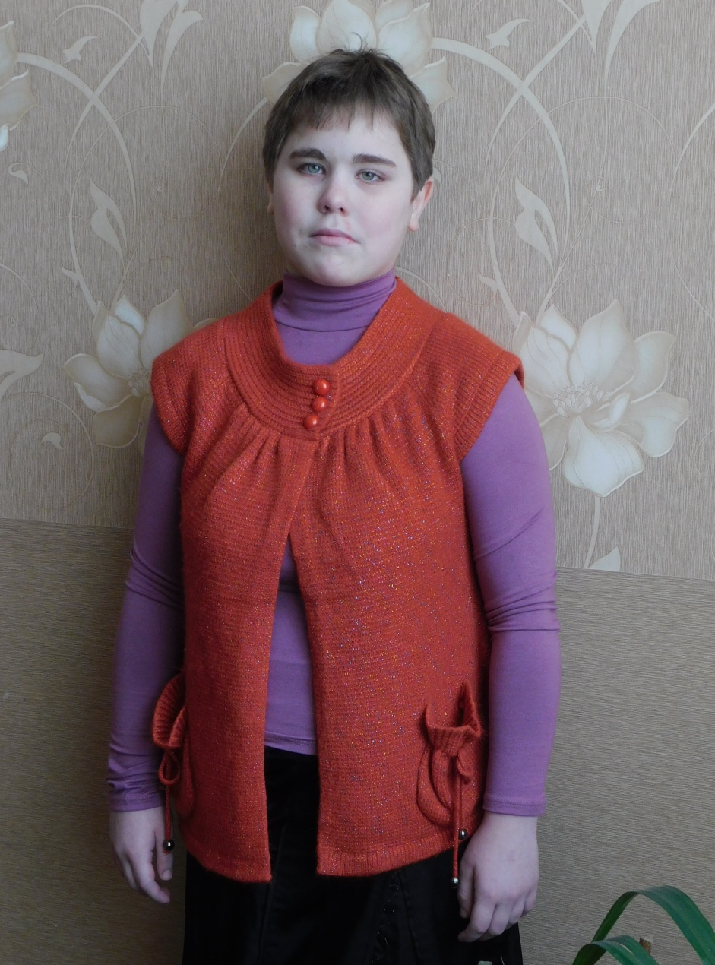

Наталья Д.

Девочка родилась в марте 2003 года
Глаза серые, волосы русые

Наталья доброжелательная и трудолюбивая девочка. Она отзывчива на ласку, во взаимоотношениях со сверстниками старается быть лидером. Легко вступает в контакт с окружающими.
Наташеньке нужны понимающее мама и папа, которые смогут заботиться о ней и любить её такой, какая она есть.

Возможные формы устройства: усыновление, попечительство, приёмная семья.

